FUNDAÇÃO EDUCATIVA E CULTURAL ARCA
CNPJ – 07.135.644/0001-36
Rua Padre Agamenon Coelho, 346 – Centro
Altaneira - Ceará
CEP: 63.195-00

O Projeto Arca é uma ação sócio-educativa e cultural que engloba diversos projetos concebidos e acompanhados a partir de três instituições Não Governamentais: Associação Raízes Culturais de Altaneira - ARCA – Projetos de Geração de Renda; Fundação Educativa e Cultural Arca - Projetos sócio-educativos e culturais; Associação Beneficente de Altaneira - ABA - Projetos de Comunicação e Rádio Comunitária. Com sede no Município de Altaneira o Projeto Arca está em funcionamento desde 2000 como Associação (como Fundação Arca a partir de 2004) e vem buscando por meio da organização social e pela força do voluntariado contribuir com a qualidade de vida da comunidade altaneirense.
Neste contexto a Fundação Arca se destaca no município e na região pelo seu trabalho no campo da música, sempre oferecendo aulas de música em diversos instrumentos, gratuitamente, formando grupos musicais, realizando apresentações culturais na comunidade e despertando o potencial de muitas pessoas a partir deste estímulo musical.
Neste último ano ampliamos a nossa atuação levando oficinas musicais para as escolas Públicas e avaliamos como muito positiva esta iniciativa.
Por fim, são diversos os projetos sócio-educativos desenvolvidos na Arca nestes últimos 20 anos, contudo, o carro-chefe da instituição, que revela o espírito da mesma, sempre foi e continua sendo as atividades musicais que envolvem um grande número de pessoas e que possibilitam o desenvolvimento humano, tendo como base a dimensão educativa, cultural e social.

Missão - Criar uma práxis educativa que tem por objetivo provocar uma leitura crítica da realidade, uma mudança de visão de mundo, pra levar a uma mudança de atitude, tendo como método a manifestação artística e cultural e como fim a transformação socioeconômica e social.

A Fundação Arca tem o privilégio de ser reconhecida a nível municipal, regional e estadual, tendo no seu currículo os seguintes registros:

* Venceu o edital Prêmio Pontos de Cultura do Ceará - 2017

* Venceu o edital Todos Por um Brasilde Leitura- 1015

2015 - Participou do II seminário Baú da Leitura, onde foi contemplada com um Baú de Leitura Patrocinado pela Coelce em parceria com a Secretaria de Cultura do Ceará.

Participou e venceu o Edital Alberto Nepomuceno em 2011, sendo premiada com 10 violões pela da Secretária de Cultura do Estado do Ceará.

Venceu o Edital Natal de Luz 2011 promovido pela Secult – Ceará.

Venceu edital Ponto de cultura 2010 promovido pela Secult- Ceará

Participou e venceu em 10º lugar o Edital Prêmio Mais Cultura de Apoio as
Bibliotecas Comunitárias do Estado do Ceará.

Em de abril de 2010, o Projeto Arca participou do concurso “Mediação de
leitura e formação do leitor na biblioteca Comunitária”, promovido pela
Secretária de Cultura do Estado do Ceará, alcançado o 1o lugar.

Venceu o Edital prêmios ponto de Cultura 2017

FORMAÇÃO DE GRUPOS MUSICAIS

O trabalho de educação musical acaba fazendo com que a criança, o adolescente e o jovem percebam que a música pode fazer parte de seu lazer e de sua vida. Com isso, começam a praticar a partir de um estilo musical. Incentivados pelos educadores, acabam formando grupos para se apresentarem em diversas ocasiões.

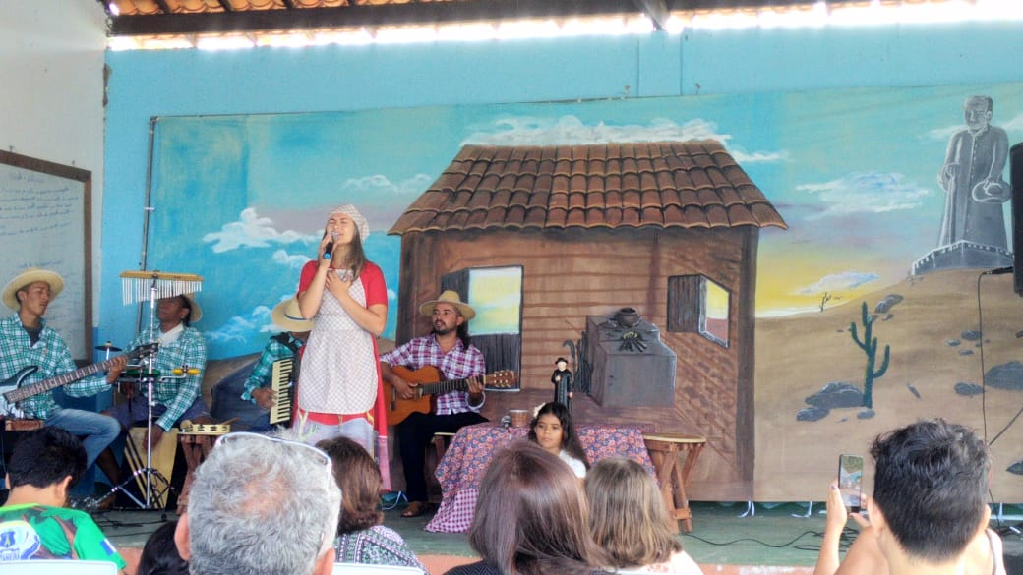

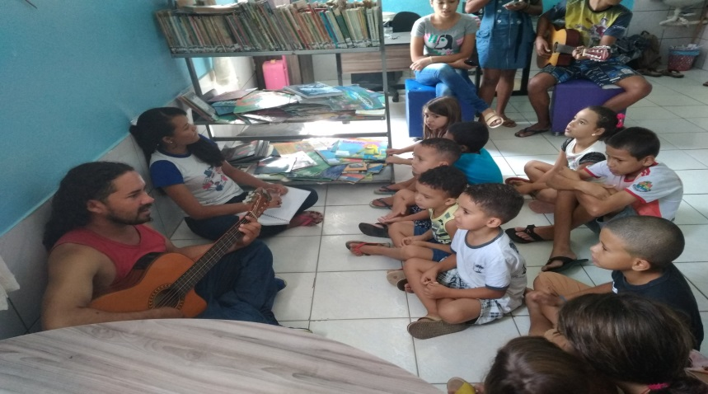
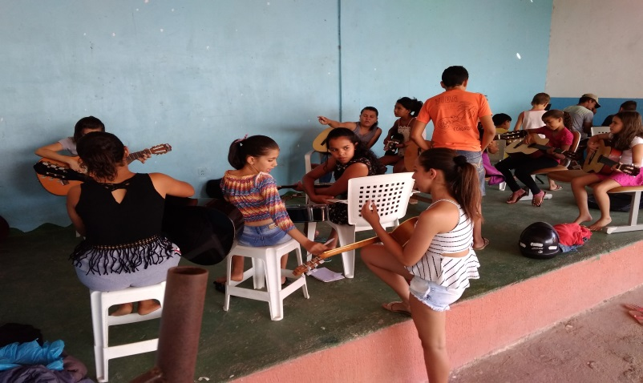

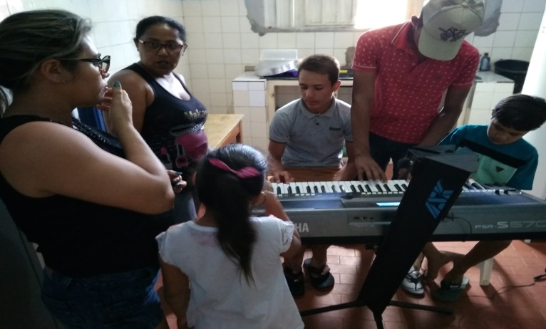
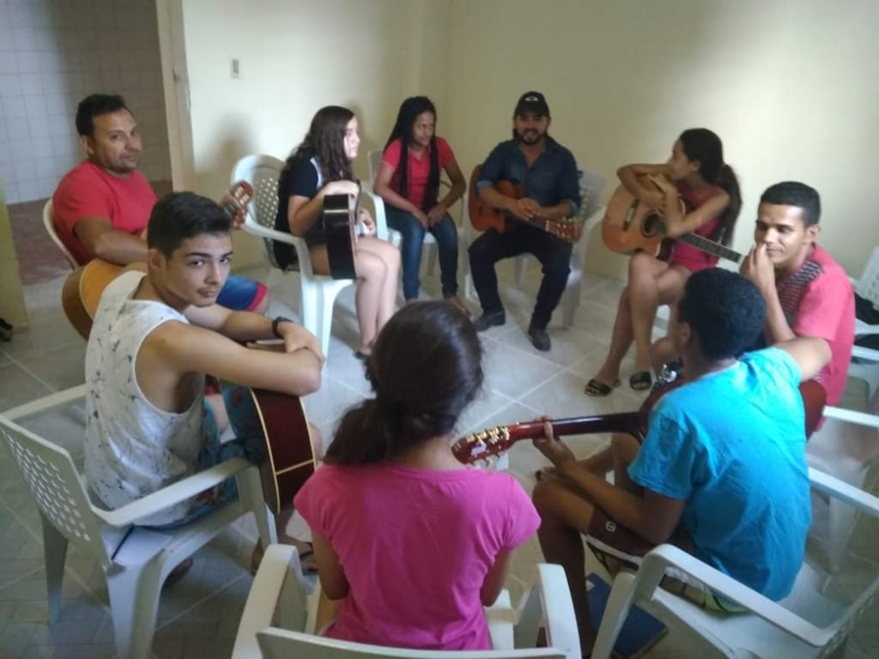

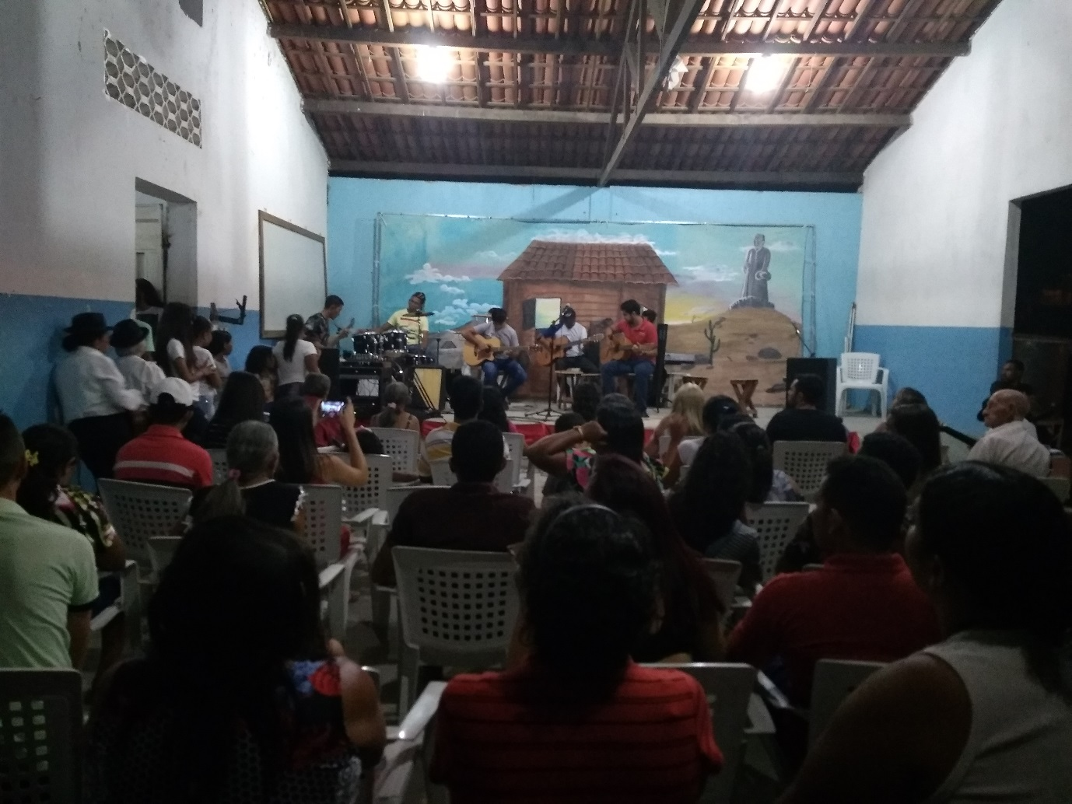

Apresentação do Musical Esperança do Sertão, do grupo Arcanjos.

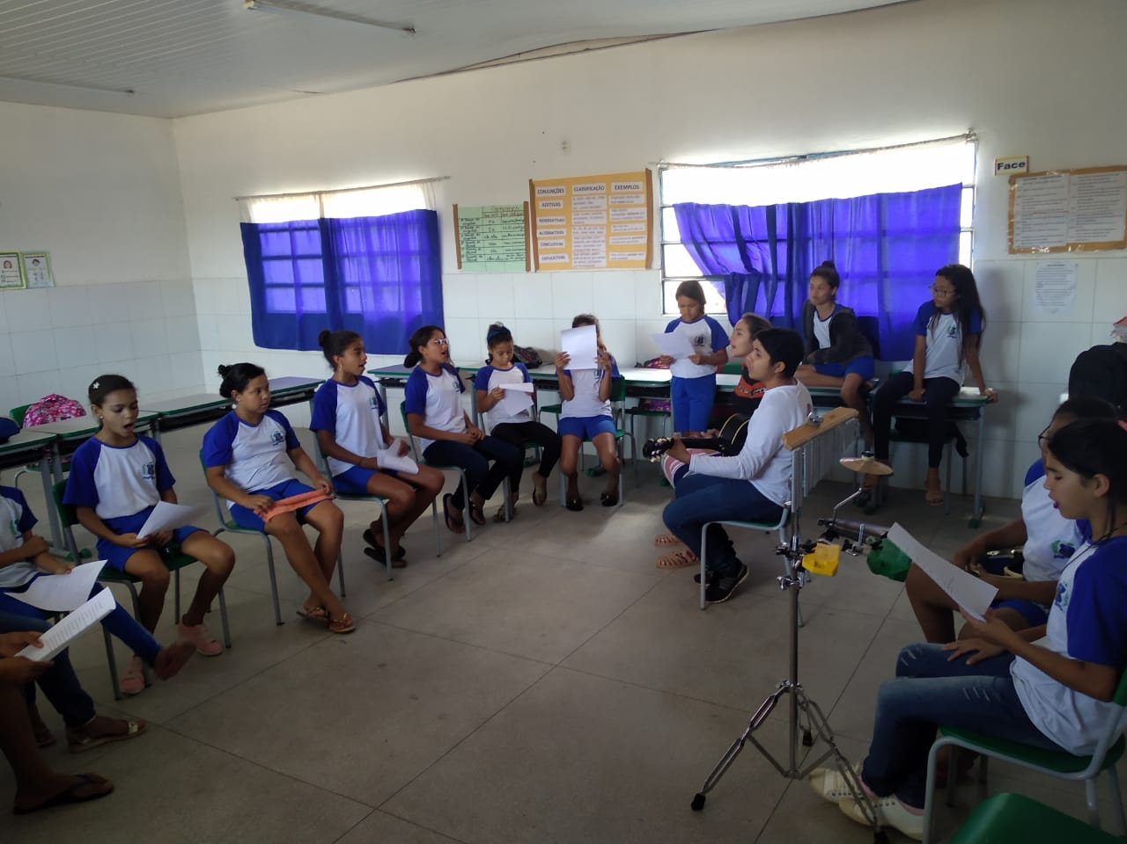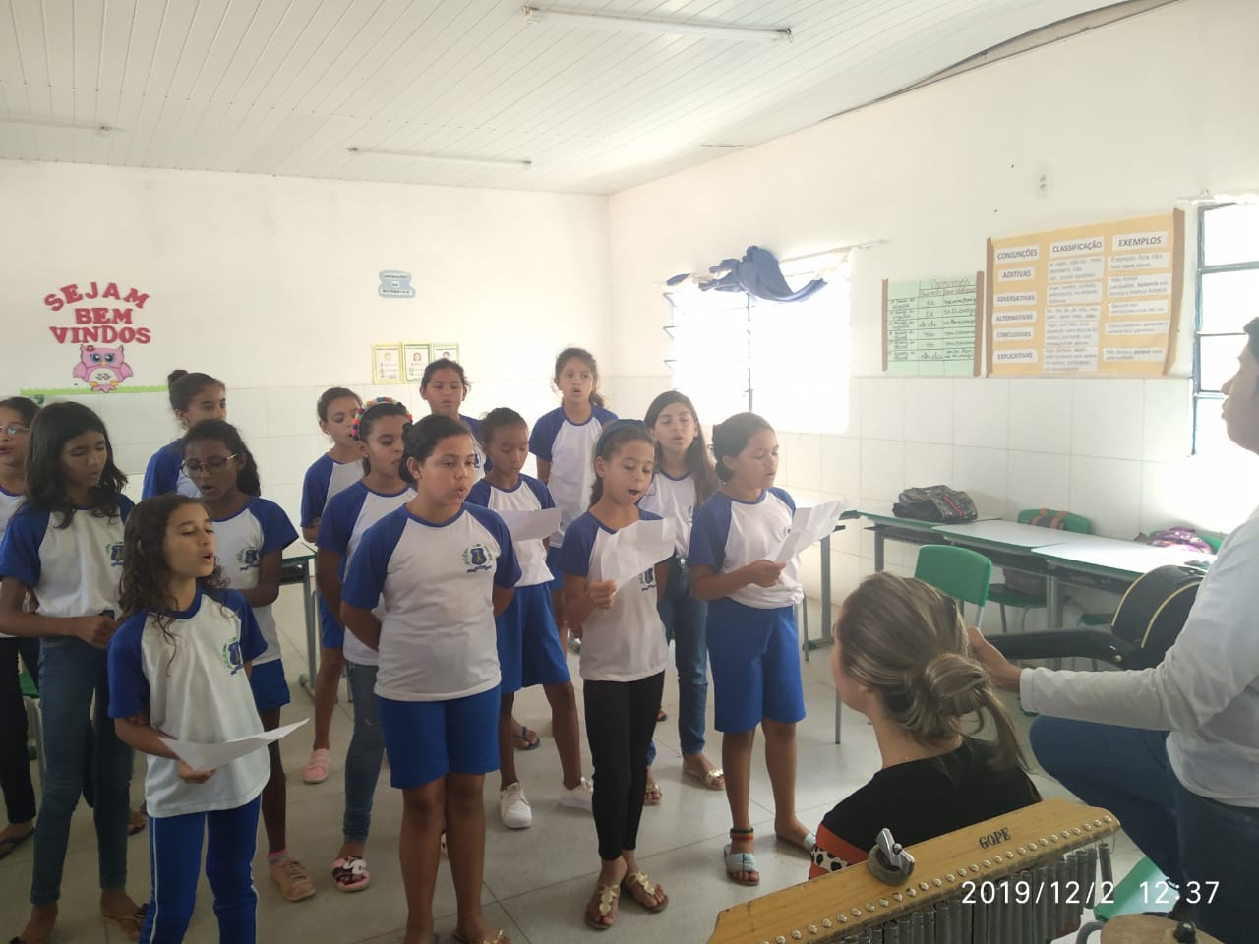
Oficinas de música na Escola Municipal de Altaneira.

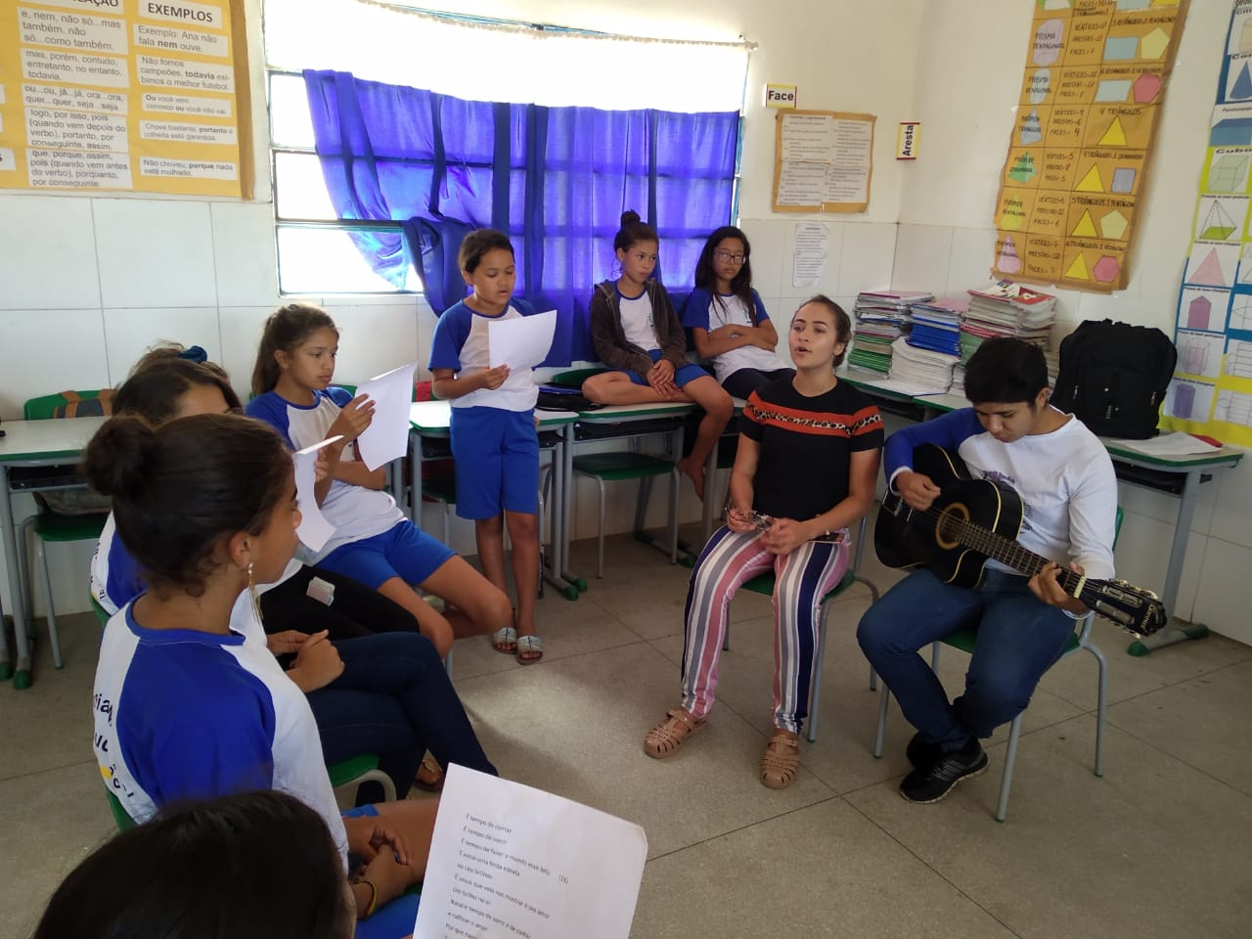

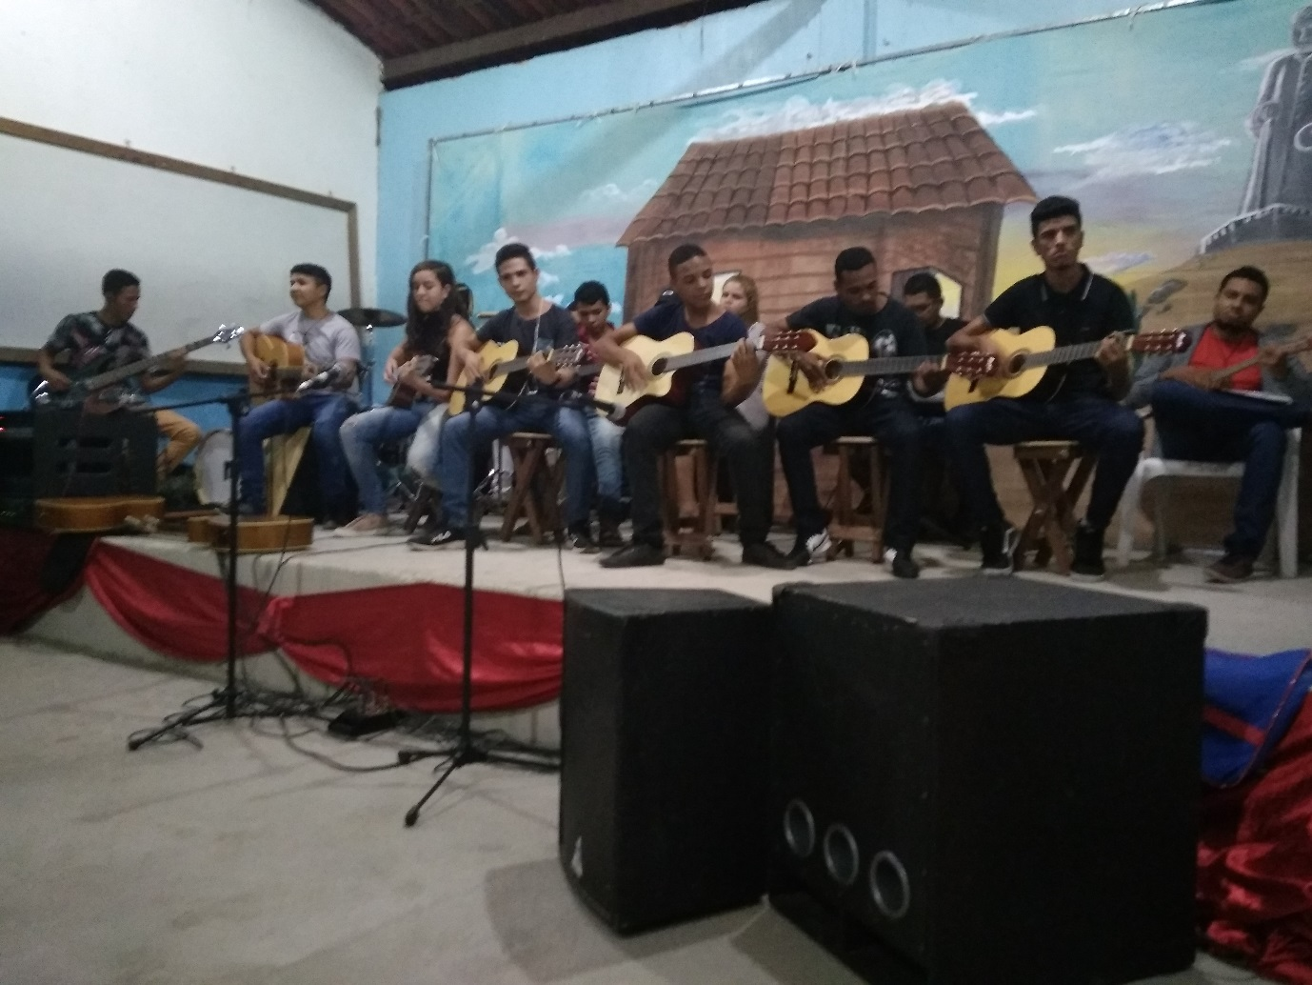
Apresentação de alunos de violão em noite cultural

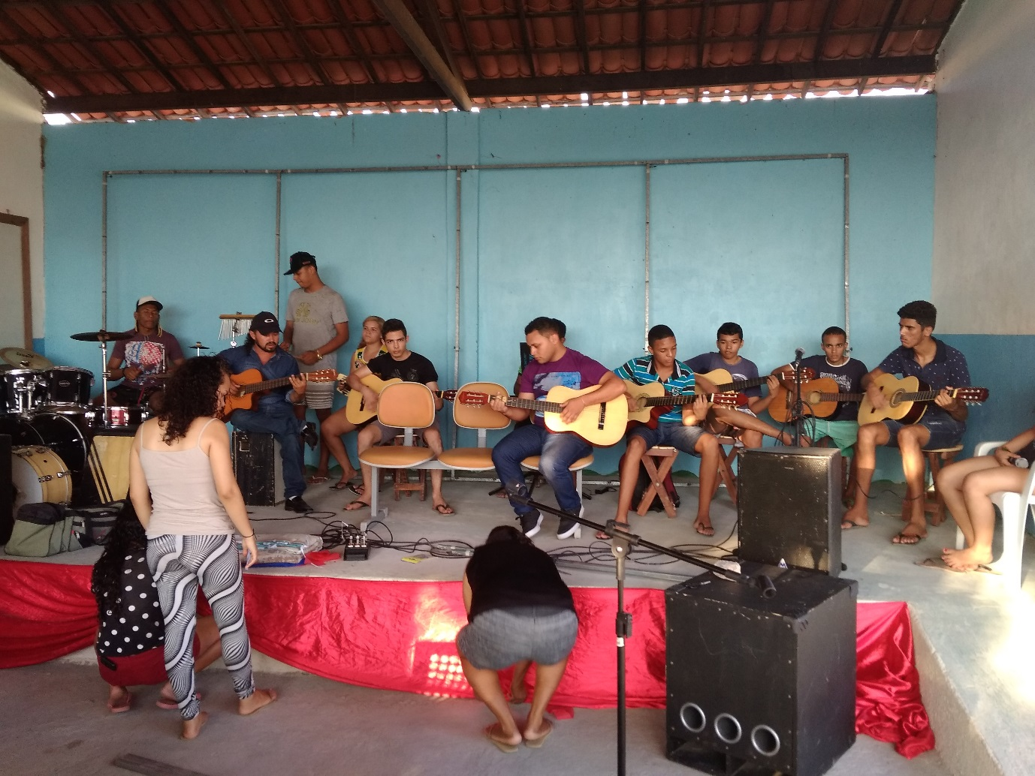
Aulas de música e preparação para apresentações na comunidade



